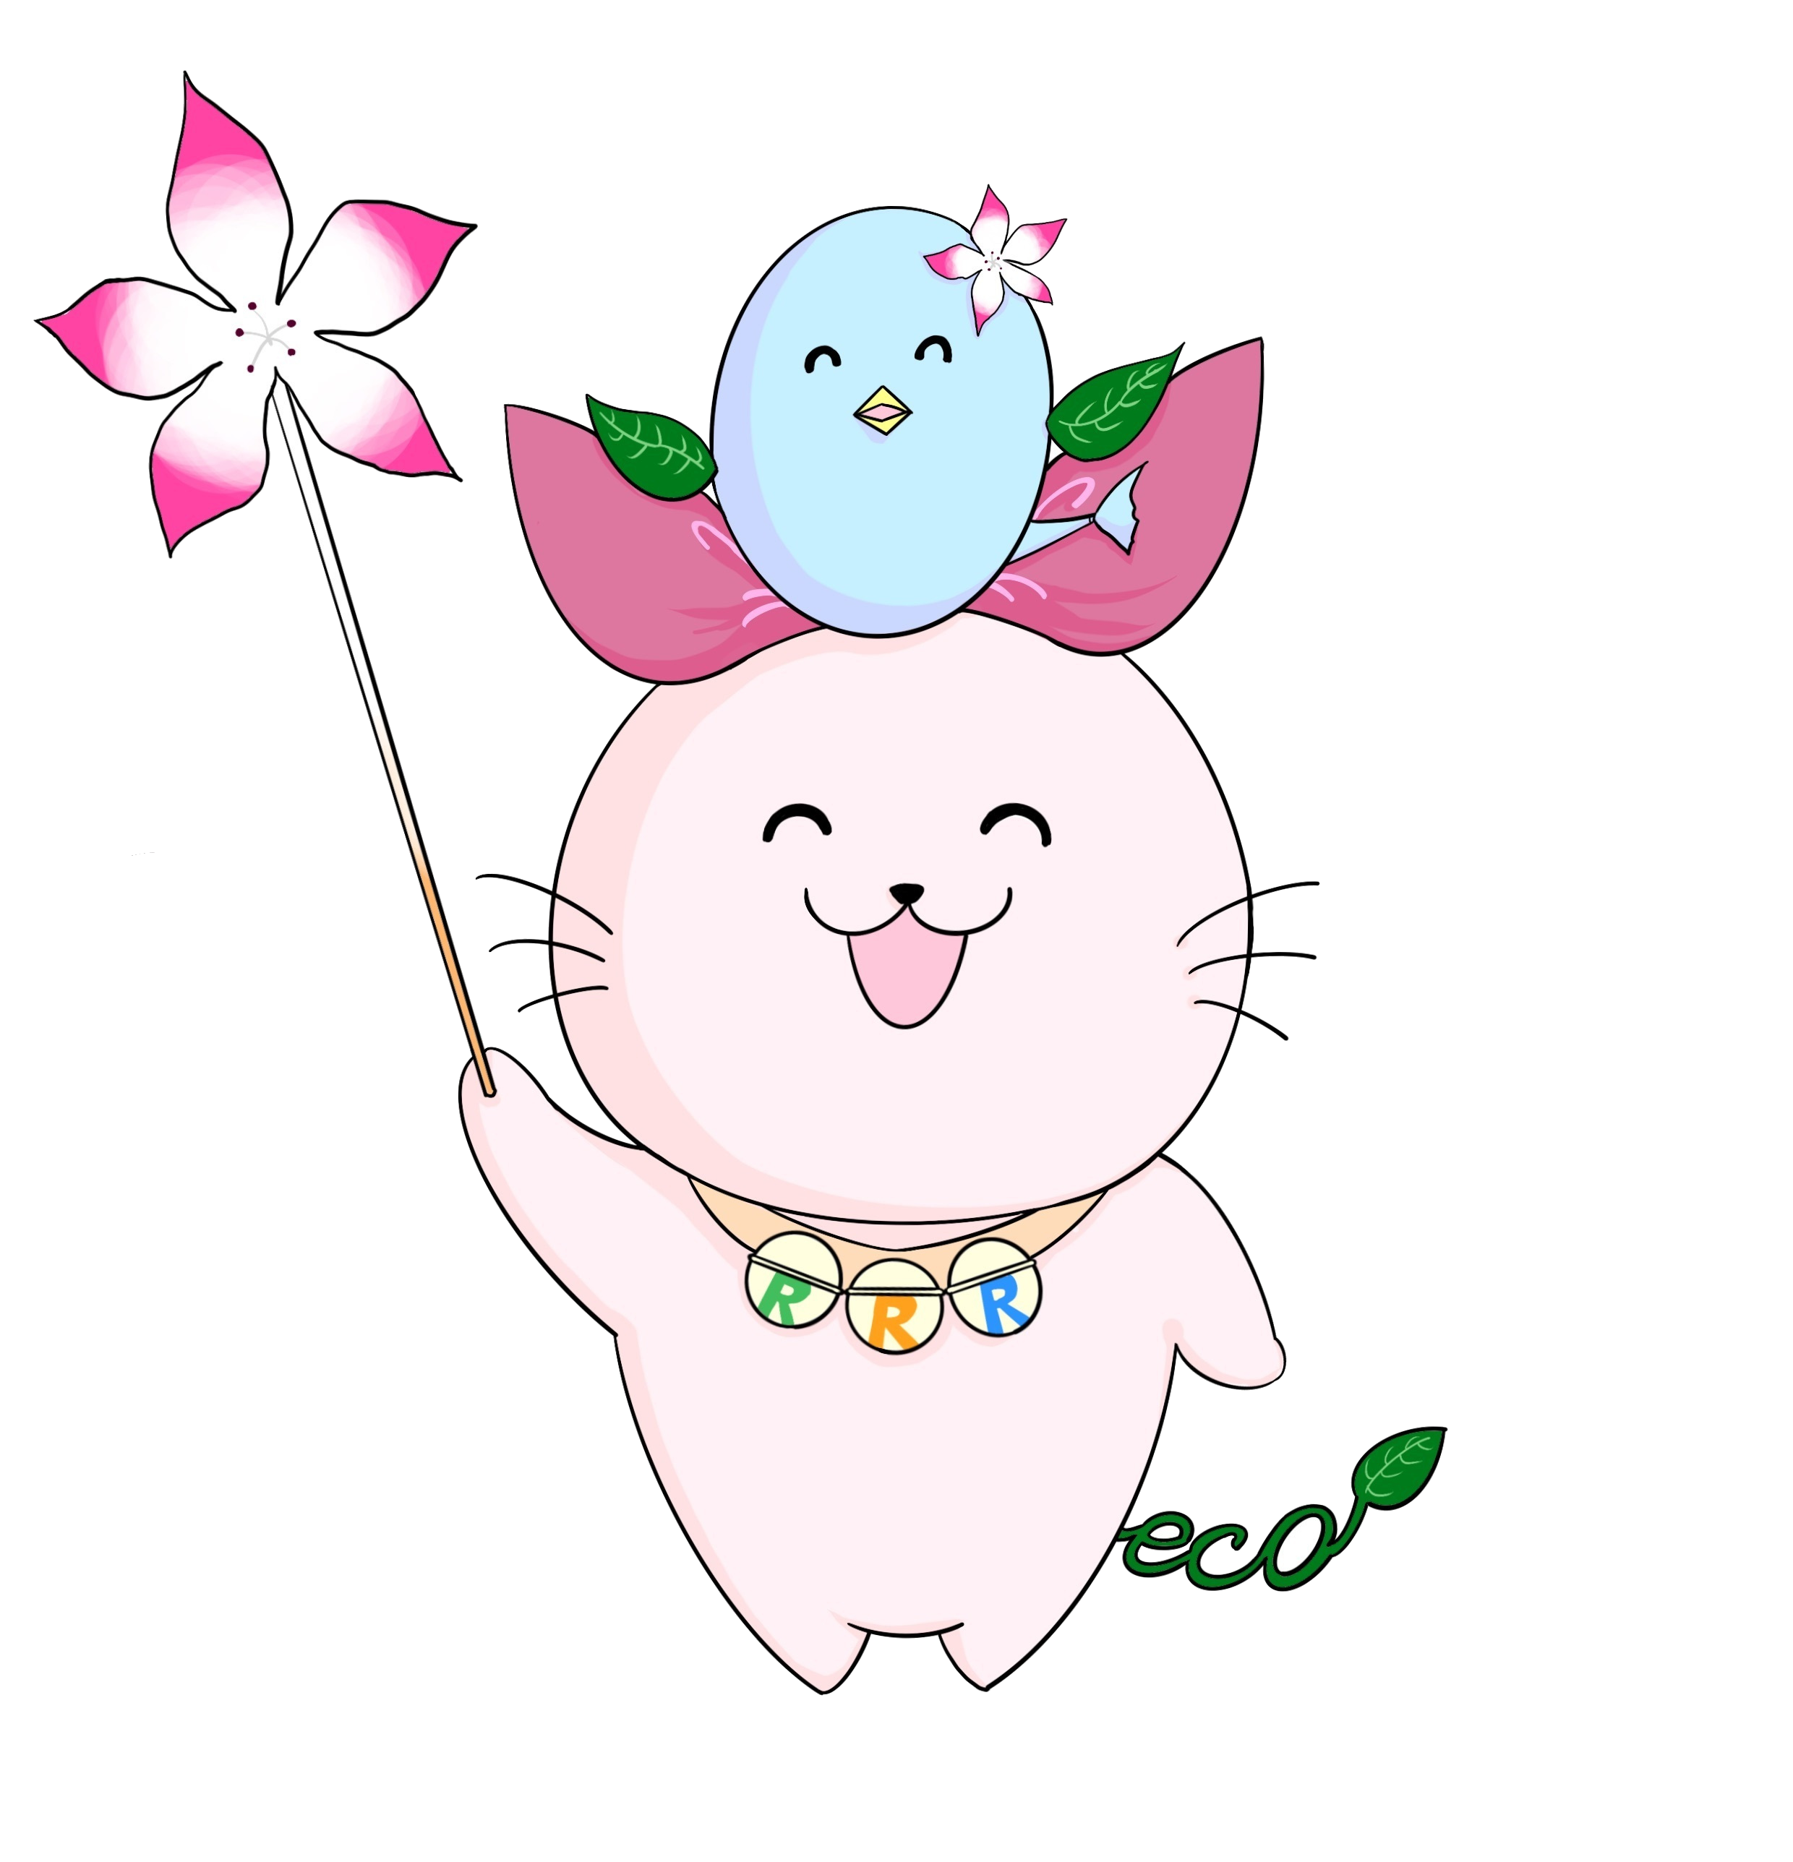
ながくてごみ減量化通信
令和8年1月号 長久手市役所環境課
回 覧

長久手市は現在、市民のみなさんにごみの減量をお願いしています。
みなさんは、「５R」を知っていますか？５Rとは、ごみを減らすための、Rから始まる５つ行動のことです。「３R」（①繰り返し使う ②ごみを発生させない ③もう一度資源として利用する。）に２つのRを加えて「５R」と呼んでいます。今回は、加わった２つのRである「Refuse（リフューズ)」と「Repair（リペア)」ついて紹介します。

「Refuse（リフューズ)」と「Repair（リペア)」とは？
４

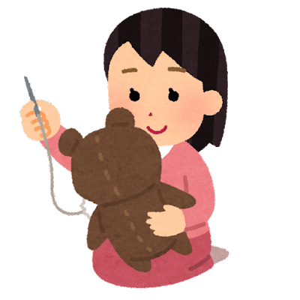

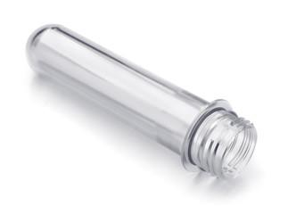
・ Refuse（リフューズ）断る

Refuse（リフューズ)は、ごみになるものを断ることです。

例えば、マイバックを持参してレジ袋を断るなど、ごみになるものは買わない・もらわないようにして、本当に必要なものだけを選択することを心がけましょう。

【実践例】
マイ容器を使う、過剰包装は断る、試供品など、不要なものは、もらわないなどなど

・ Repair（リペア）修理

Repair（リペア）は、壊れたものを修理することです。

ちょっとしか壊れていないものを捨ててしまう前に修理できないか考えてみましょう。壊れたものは、修理をしてできるだけ長く使いましょう。今は、インターネットで物の直し方を動画等で紹介しているものもあります。

【実践例】
靴、カバンを修理して長く使う、洋服を仕立て直すなどなど

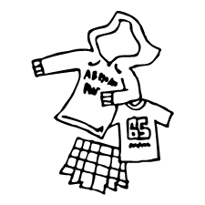
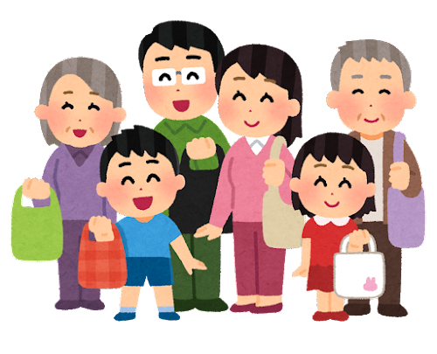


他にも「R」は、あ～る？
４

５Rの他にも、「Rental（レンタル）」借りることで、持ち物を減らすことや、「Reform（リフォーム）」改良して使うもの等を組み合わせ６R、７Rとしていることがあります。環境に取り組む人の中には１８Rまで提唱している人もいます。自分に合うごみ減量方法を見つけましょう！

